公正公平であるべき行政のあり方とは何か
なぜ今、行政が歪められているのか
これから公務関係労働者はどうあるべきか
語り合います

近畿公務共闘・国公近ブロ 共催
国民の
くらしと安心・安全をまもる
シンポジウム
第２弾

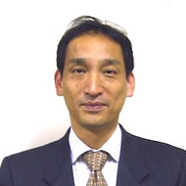

日時：2018年7月1日（日）
開場12：45 開会 13：00
会場 大阪府谷町福祉センター
中山徹 教授
奈良女子大学大学院人間文化研究科教授
プロフィール
1959年（昭和34年）大阪府豊中市生まれ
関西大学工学部建築学科卒業
京都大学大学院工学研究科博士後期課程修了
明石工業高等専門学校助教授
奈良女子大学大学院准教授を経て
2010年より現職

問合せ先
国家公務員労働組合近畿ブロック会議
（通称／国公近ブロ）
〒540-0023
大阪市中央区北新町４－５第二太田ビル３階
ＴＥＬ ０６－６９４２－４０６９
ＦＡＸ ０６－６９４３－６０３０


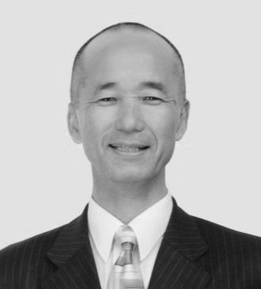


講者以外もご参加ください！

